TRƯỜNG MẦM NON MINH THUẬN | CỘNG HÒA XÃ HỘI CHỦ NGHĨA VIỆT NAM  Độc lập- Tự do- Hạnh phúc
BÀI TUYÊN TRUYỀN
VỆ SINH AN TOÀN THỰC PHẨM NGÀY TẾT CỔ TRUYỀN
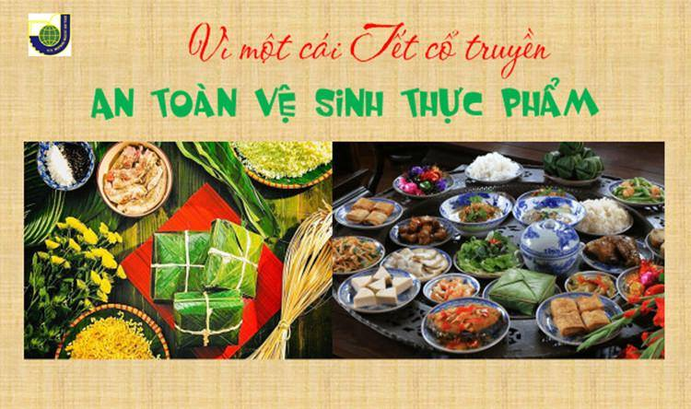
Kính thưa toàn thể các bậc phụ huynh!
Tết Nguyên đán Bính Ngọ năm 2026 đang đến gần, không khí mua bán các mặt hàng cũng diễn biến tấp nập khắp các nẻo đường từ thành thị đến vùng thôn quê, ngoài sản phẩm thông dụng của các Công ty sản xuất trong nước, người tiêu dùng được chứng kiến sự góp mặt khá phong phú các mặt hàng bánh kẹo, đồ uống, mứt hoa quả, nước giải khát, rượu, hạt dưa, hạt bí đủ loại.
Nhằm bảo đảm chất lượng, an toàn thực phẩm trước, trong và sau dịp Tết Nguyên đán Bính Ngọ và mùa lễ hội Xuân 2026, phụ huynh cần quan tâm một số lưu ý khi lựa chọn sản phẩm sử dụng cho ngày tết như sau:
Khi tết Nguyên đán đến gần, nhiều cơ sở sản xuất bánh kẹo, mứt tết cũng hoạt động khá nhộn nhịp. Tuy nhiên, nguy cơ mứt tết mất an toàn vệ sinh thực phẩm là điều rất dễ xảy ra khi điều kiện sản xuất của các cơ sở đều trong tình trạng tạm bợ, thủ công và vệ sinh không đảm bảo. Bên cạnh đó, nguyên liệu chế biến các loại mứt không được bảo quản hợp lý, thậm chí người sản xuất còn sử dụng thêm nhiều phụ gia, hóa chất độc hại để bảo quản và làm bắt mắt người tiêu dùng. Đối với các sản phẩm nem, chả và các sản phẩm từ thịt thì nguy cơ ô nhiễm hàn the rất dễ xảy ra. Việc dùng nhiều hàn the trong chế biến thực phẩm có thể gây ngộ độc cấp và mãn tính cho người sử dụng
Không chỉ các loại mứt, rượu, nem, chả. Một số cơ sở kinh doanh nhập các mặt hàng được sản xuất không đảm bảo vệ sinh, còn rất nhiều các mặt hàng phục vụ tết được bày bán tràn lan khắp nơi với đủ màu sắc bắt mắt người tiêu dùng cũng luôn tiểm ẩn nguy cơ "3 không": Không nhãn mác; Không ngày sản xuất và Không hạn sử dụng.
Để có thể mua được hàng hoá đảm bảo chất lượng, mọi người hãy cảnh giác và tuân thủ nguyên tắc: Nói không với thực phẩm trôi nổi trên thị trường, tránh mua những sản phẩm không ghi rõ tên, nguồn gốc xuất xứ, địa chỉ của nhà sản xuất và không ghi hạn sử dụng. Thực hiện tốt nguyên tắc Mua sắm thông minh, ăn uống hợp lý không nên có thói quen mua và tích trữ quá nhiều thực phẩm trong ngày tết tránh đồ ăn dễ bị hỏng lại mất ngon và lãng phí. Chỉ nên chuẩn bị thực phẩm cho 2 đến 3 ngày tết và cần có chế độ ăn hợp lý cho những thanh viên, theo độ tuổi trong gia đình.
Việc đảm bảo chất lượng vệ sinh an toàn thực phẩm có ý nghĩa đặc biệt quan trọng trong chiến lược chăm sóc, bảo vệ sức khỏe con người và còn là quyền cơ bản của mỗi người dân; an toàn thực phẩm ảnh hưởng trực tiếp đến sức khỏe, phát triển giống nòi, tăng cường nguồn lực con người, là nền tảng cho sự phát triển kinh tế - xã hội và hỗ trợ đắc lực cho việc giảm nghèo ở mỗi địa phương.
Theo Cục vệ sinh an toàn thực phẩm- Bộ Y tế, các nguyên nhân chủ yếu dẫn đến ngộ độc là do vi sinh vật, hoá chất, độc tố tự nhiên và do thức ăn hư hỏng, biến chất. Các tác nhân trên đều có thể xảy ra qua đường ăn uống, chế biến và bảo quản thực phẩm. Những nơi có nguy cơ cao để xảy ra mất vệ sinh an toàn thực phẩm là các cơ sở kinh doanh dịch vụ.
Để bảo đảm sức khỏe cho bản thân, gia đình và cộng đồng chúng ta cần tuân thủ “10 nguyên tắc vàng” về vệ sinh an toàn thực phẩm sau:
1. Chọn thực phẩm an toàn: Chọn thực phẩm tươi; rau, quả ăn sống phải được ngâm và rửa kỹ bằng nước sạch. Quả nên rửa sạch gọt vỏ trước khi ăn. Nếu mua và sử dụng nguồn thực phẩm đông lạnh thì cần kiểm tra nguồn gốc, xuất xứ rõ ràng.
2. Nấu chín kỹ thức ăn: Nấu chín kỹ hoàn toàn thức ăn, là bảo đảm nhiệt độ bên trong khối thực phẩm phải đạt tới trên 70°C.
3. Ăn ngay sau khi nấu: Hãy ăn ngay sau khi vừa nấu xong, vì để lâu thức ăn càng dễ bị nhiễm vi khuẩn có hại cho sức khỏe.
4. Bảo quản cẩn thận các thức ăn đã nấu chín: Muốn giữ thức ăn quá 5 tiếng đồng hồ, cần phải giữ nóng liên tục trên 60°C hoặc lạnh dưới 10°C. Thức ăn cho trẻ nhỏ không nên dùng lại.
5. Nấu lại thức ăn thật kỹ: Các thức ăn chín dùng lại sau 5 tiếng, phải được đun kỹ lại.
6. Tránh nhiễm khuẩn chéo giữa thức ăn chín và sống: Thức ăn đã được nấu chín có thể bị nhiễm mầm bệnh do tiếp xúc trực tiếp với thức ăn sống hoặc gián tiếp với các bề mặt bẩn.
7. Rửa tay sạch trước khi chế biến thức ăn và trước khi ăn: Nếu tay có vết thương hãy băng kỹ và kín vết thương trước khi chế biến thức ăn.
8. Giữ sạch các bề mặt chế biến thức ăn: Do thức ăn dễ bị nhiễm khuẩn, bất kỳ bề mặt nào dùng để chế biến thức ăn cũng phải được giữ sạch. Khăn lau bát đĩa cần phải được luộc nước sôi và thay thường xuyên trước khi sử dụng lại.
9. Che đậy thực phẩm để tránh côn trùng và các động vật khác: Che đậy giữ thực phẩm trong hộp kín, chạn, tủ kính, lồng bàn... Đó là cách bảo vệ tốt nhất. Khăn đã dùng che đậy thức ăn chín phải được giặt sạch lại.
10. Sử dụng nguồn nước sạch an toàn: Nước sạch là nước không màu, không mùi, không vị lạ và không chứa mầm bệnh. Hãy đun sôi trước khi làm đá uống. Lưu ý cẩn thận với nguồn nước dùng nấu thức ăn cho trẻ nhỏ.
Để đảm bảo đón tết vui xuân vui vẻ, an toàn sức khỏe cho mọi gia đình.
Trường mầm non Minh Thuận kính mong các bậc phụ huynh quan tâm nhiều hơn nưa việc lựa chọ thực phẩm cho ngày tết của gia đình mình. Kính chúc toàn gia đình các bậc phụ huynh đón tết vui tươi, an toàn và lành mạnh!
Minh Tân, ngày 02 tháng 02 năm 2026
Người xây dựng
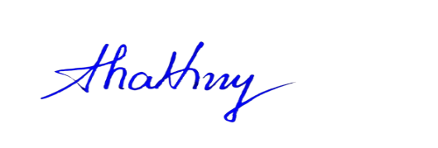
Trần Thị Thanh Thủy

